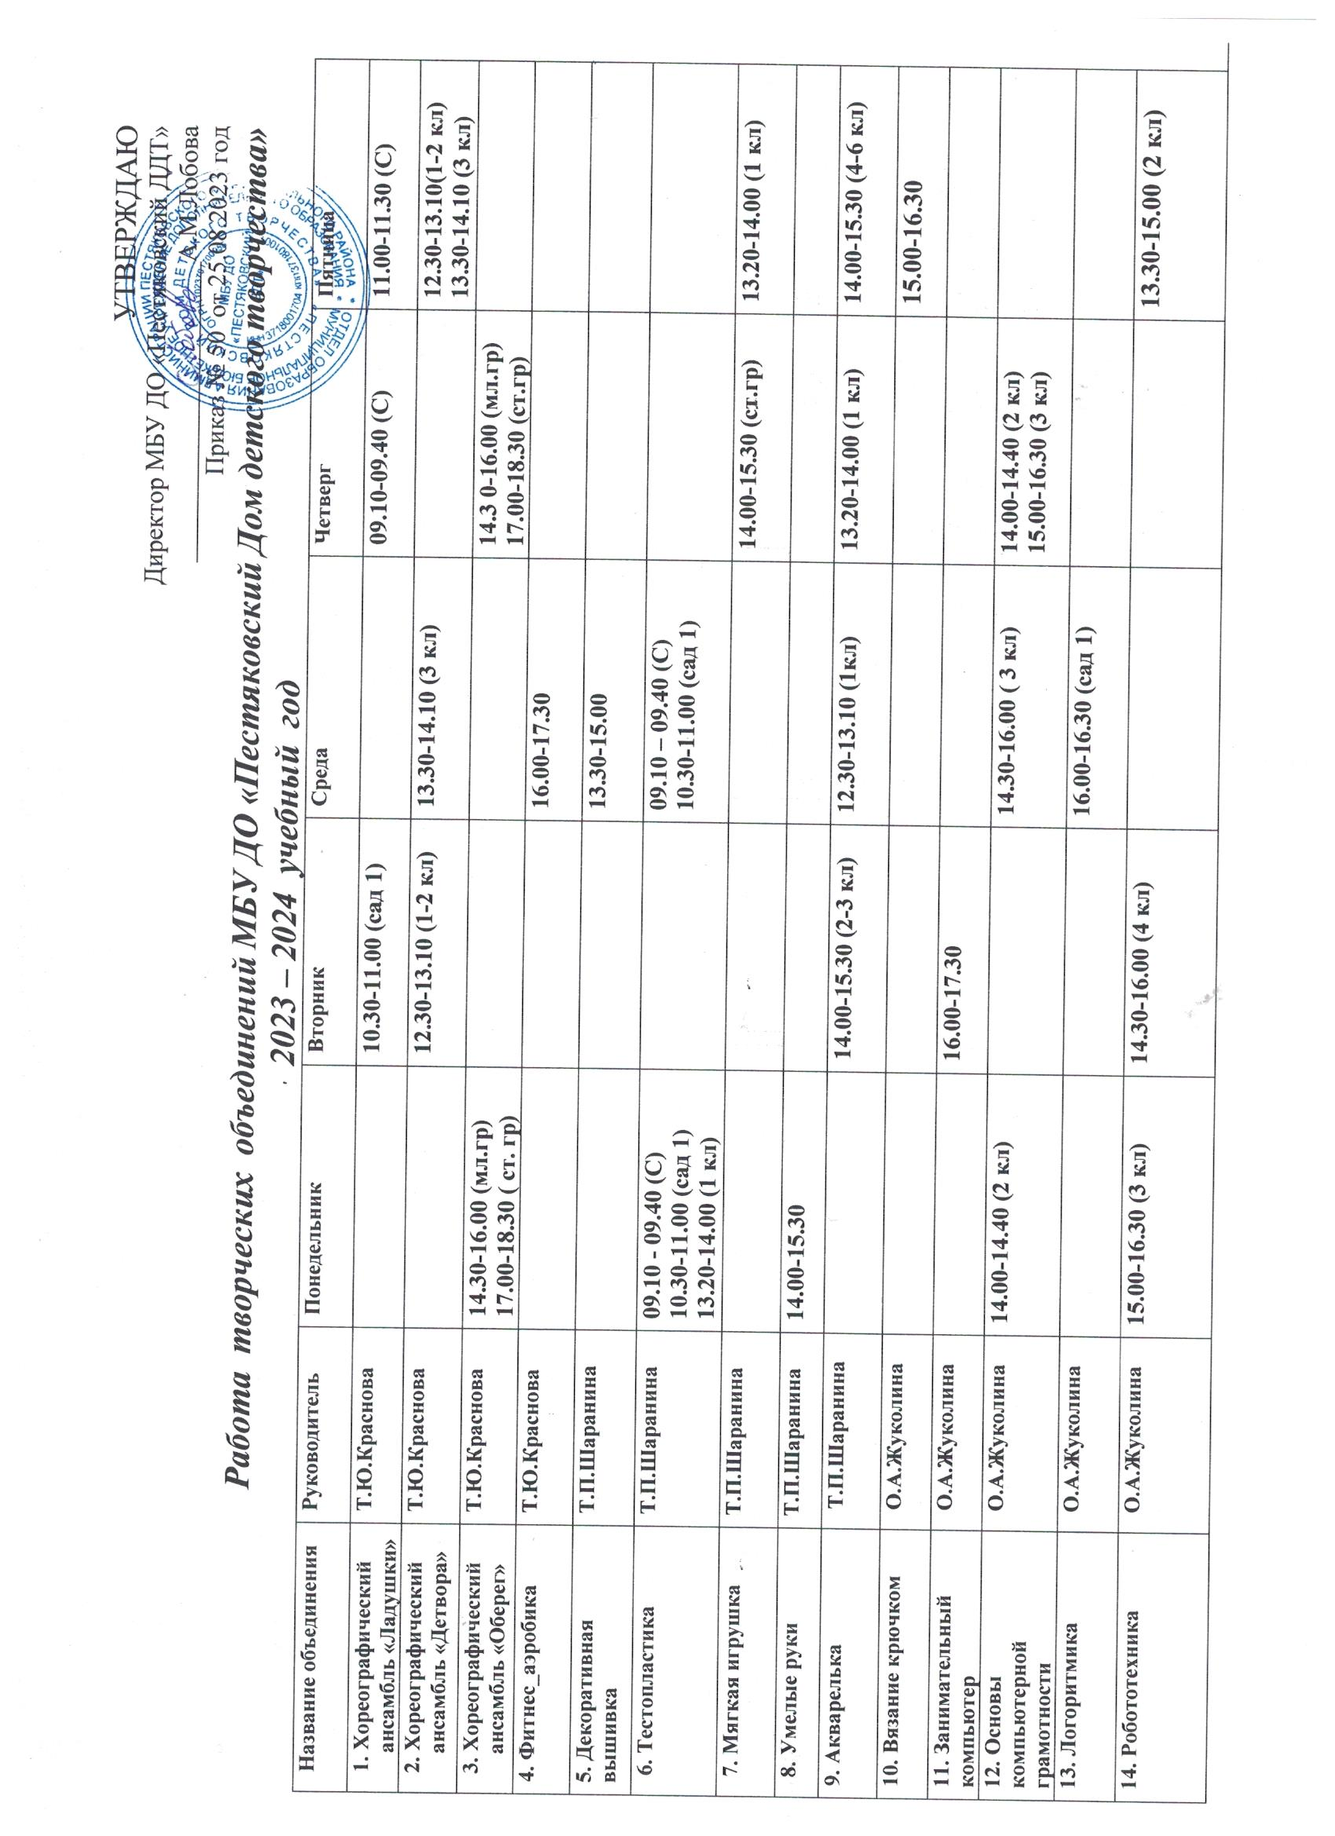

15. Бумагопластика | О.Б.Ужастина |  |  |  | 12.30-13.10 (1 кл.)  13.30-14.10 (2 кл)
16. Луч тепла | О.Б.Ужастина |  |  | 15.00-16.30 |  | 15.00-16.30
17. Театральная студия «Теремок» | О.Б.Ужастина | 16.10-16.40 (С,под) | 15.45-16.15 (сад 1) |  | 15.45-16.15 (сад 1) | 09.10-09.40 (С,под)
18. Театральная студия «Лицедеи» | О.Б.Ужастина | 12.30-13.10 (1 кл)  13.20-14.00 (2 кл) | 13.20-14.00 ( 2 кл.)  14.30-15.10 (ст.гр) | 12.30-13.10 (4 кл)  13.20-14.00 ( 1 кл.) |  | 12.30-13.10 (4 кл)  14.30-15.10( ст.гр)

